О военном мятеже в России
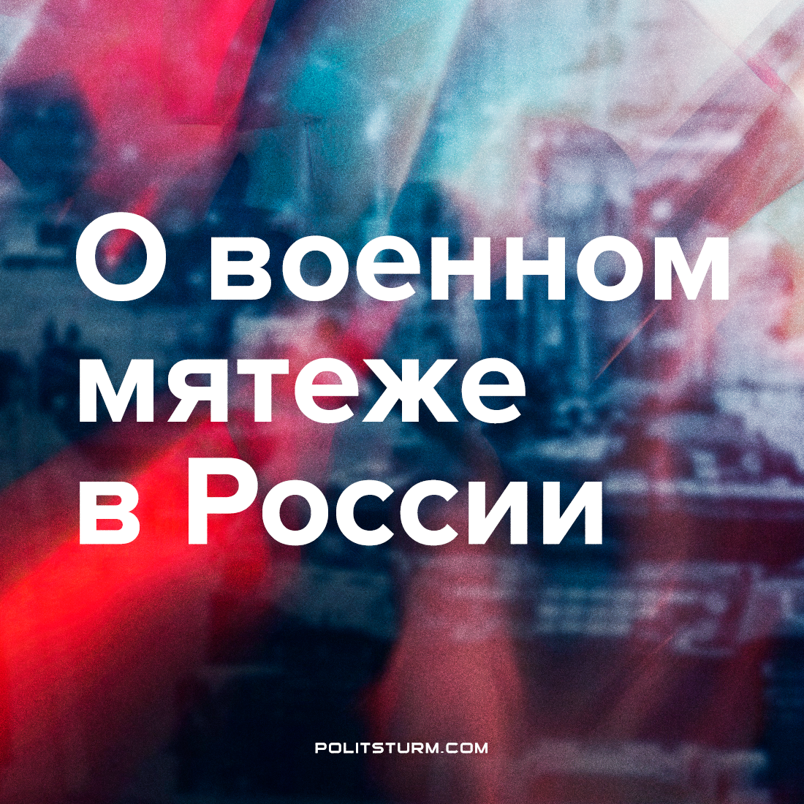

Оригинальная статья
2023-06-24
1 мин. на чтение

1. Разворачивающиеся события являются следствием противоречий, которые десятилетиями накапливались в России и усилились в ходе военного конфликта, начавшегося в 2022 году.
2. Действия Пригожина характеризуются обострением борьбы отдельных группировок внутри лагеря капиталистов. Каждая из сторон пытается апеллировать к массам и получить общественную поддержку.
3. Вне зависимости от того, чем закончатся эти события, в проигрыше окажутся рабочие и широкие массы населения России. Борьба между представителями правящего класса неизбежно повлечет за собой ухудшение положения народа.
4. В очередной раз сказывается главный недостаток коммунистического движения – отсутствие партии-авангарда. Серьёзно повлиять на события в интересах рабочих и коммунистов можно только при наличии прочной организации.
5. Коммунисты должны воздержаться от бездумных действий, истерических позывов или пассивного наблюдения “сверху”, как пытаются делать блогеры-одиночки с ревизионистскими взглядами.
6. Главные задачи текущего дня остаются прежними:
– Агитация и пропаганда коммунизма;
– Борьба с всевозможными уклонами, с теми, кто капитулирует перед буржуазными теориями и представляет их интересы в коммунистическом и рабочем движениях;
– Объединение рабочих и коммунистов в единую организацию;
– Создание коммунистической партии.
Сделайте правильный выбор — вступайте в ряды “Политштурма”.

Оригинальная статья

